

TRABAJO PRACTICO N°2
NOMBRE Y APELLIDO:LUANA MAMANi ,ALMA GOMEZ ,DENICE GONZALEZ .
CURSO:2°A
AÑO:2025
PROFESORA: ANDREA GOMEZ
TEMA: INTRODUCCION A LA INFORMATICA

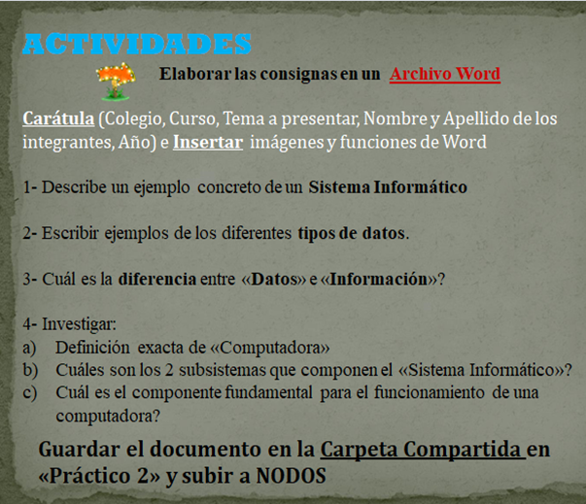
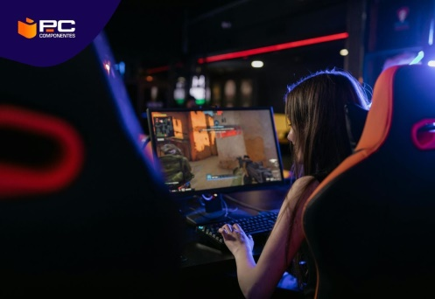
1_ Por ejemplo: videojuegos, procesadores de texto, hojas de cálculo, reproductores de música o navegadores web. El software de programación es el que permite la construcción y diseño de otros programas informáticos.
2_Tipos de datos
Numéricos: Integer: Número sin decimales. Float: Número con punto flotante o punto decimal. ...
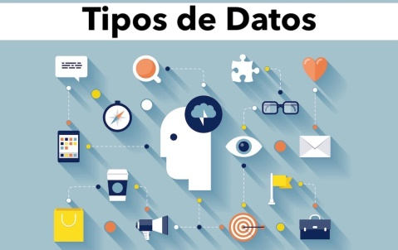
Cadenas ded caracteres: Chart: Un solo una letra o un simbolo. String: Una cadena de caracteres.
Booleanos: Bool: Verdadero o falso.
Sin valor: Null: No hay valor.
3_Los datos son hechos y cifras sin procesar, mientras que la información es el resultado de procesar, organizar y estructurar los datos.
.Datos
Son hechos y cifras sin procesar
Son valores alfanuméricos sin procesar
No tienen significado por sí solos
Se pueden dividir en estructurados y no estructuradoscturar los datos.
.Información
Es el resultado de procesar, organizar y estructurar los datos
Es significativa y está organizada
Tiene un carácter comunicativo
Transmite un mensaje que se puede descifrar para tomar decisiones
Se puede transmitir en forma de un documento, un audio o comunicación visible
4_
a)_ Una computadora es una máquina electrónica que puede procesar y almacenar información. Se puede programar para realizar tareas como cálculos, almacenar datos y mostrar información.
b)_Los dos subsistemas que componen un sistema informático son el subsistema físico y el subsistema lógico.
Subsistema físico
Está asociado al hardware
Incluye los componentes físicos de la computadora, como la CPU, la memoria principal, la placa base, los periféricos de entrada y salida
Los dos subsistemas que componen un sistema informático son el subsistema físico y el subsistema lógico.
Subsistema físico
Está asociado al hardware
Incluye los componentes físicos de la computadora, como la CPU, la memoria principal, la placa base, los periféricos de entrada y salida
Subsistema lógico
Está asociado al software y la arquitectura
Incluye el sistema operativo, el firmware, las aplicaciones y las bases de datos
El hardware es todo lo tangible, mientras que el software es todo lo intangible. El software envía instrucciones al hardware para ejecutar tareas.
Los sistemas informáticos son complejos y reciben, guardan y procesan información para entregar resultado.
c)_ El componente fundamental para el funcionamiento de una computadora es la Unidad Central de Procesamiento (CPU), también conocida como el procesador.

